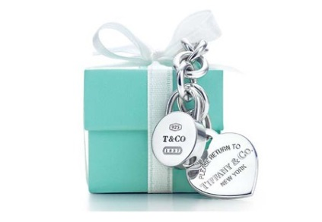
Ювелирные украшения всегда были самым желанным и ценным подарком для женщин. Многие модные ювелирные дома создают настоящие произведения искусства из золота и драгоценных камней, но высокая цена таких изделий зачастую отпугивает. «Mr. Diamond» опровергнет ваши представления о покупке бриллиантов и сделает их доступнее!
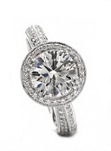
Зачастую покупатель ювелирной продукции платит за бренд и за то, что изделие новое – и переплачивает. Сразу после покупки стоимость украшений от известных брендов падает на 30, 40, 50 и более процентов. Уже на следующий день после покупки ювелирные украшения значительно теряют в стоимости – и становятся доступнее.
Мы принимаем украшения модных брендов, проводим их тщательную обработку и возвращаем им первоначальный вид, а вы получаете возможность стать обладателем 100% оригинального изделия от именитого производителя, которое будет выглядеть совершенно как новое, но стоить будет уже значительно дешевле.

«Mr. Diamond» - это совершенно новая концепция продажи ювелирных украшений. Мы не продаем «не-новые» ювелирные изделия – мы возвращаем им первоначальный вид и новизну, возрождаем красоту дорогих брендовых украшений. Перед тем как выставить драгоценное украшение или часы на продажу, мы убираем все, что могло бы напоминать о предыдущем владельце, поэтому товары из нашего каталога можно смело назвать новыми. В итоге украшение получает новую жизнь, а покупатель получает настоящее брендовое изделие по цене вдвое или даже втрое ниже, чем у официального представителя. Покупая у нас, вы платите только за изделие, а не за маркетинг, и экономите до 70% стоимости.

Для своих покупателей мы предусмотрели услугу бесплатной доставки в любой регион нашей страны, скидки, подарки и комплимент от магазина «Mister Diamond» - бутылку шампанского «Асти Мартини» или «Асти Мондора»! Воспользуйтесь промокодом при заказе на нашем сайте и получите дополнительный бонус!
Выбрать украшение с крупным дисконтом для себя или в подарок вы можете на нашем сайте или посетив шоу-рум, расположенный в самом центре столицы. Мы находимся по адресу: Столешников переулок, д. 11, офис 405.
Также мы производим скупку украшений, золота и драгоценных камней, которые стали вам больше не нужны – и гарантируем объективную оценку и своевременную оплату.
Следите за новостями!
Мы ВКонтакте
Мы в Facebook
Мы в Instagram

